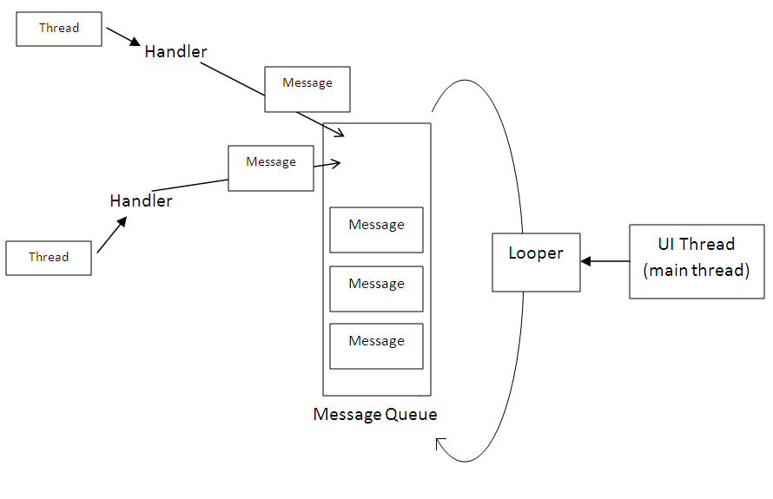
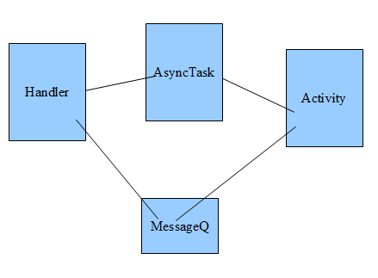
Android Concurrency Inhalt
Konzepte der Nebenläufigkeit unter Android
Inhalt
1. Einführung
1.1. Motivation
1.2. Zielsetzung & Vorgehen
1.3. Parallelverarbeitung allgemein im Java Umfeld
- Allgemeine Begriffsdefinition
  - Programm, Prozess, Thread und Abhängigkeit zum Betriebssystem
- Probleme bei der Parallelverarbeitung
  - Geteilte Speicher Effekte und Race Condition
  - Botschaftenaustausch und Kommunikation
- Lebenszyklus Haupt- und Neben- Threads und Garbage Collecition

1.4. Parallelverarbeitung im mobilen Umfeld
- Anforderungen an Applikationen
  - UI Thread darf nicht blockieren sonst greift OS ein
  - Aspekte der Usability und Hintergründe
- (Besonderheiten im mobilen Umfeld
  - Lebenszyklus von Threads innerhalb einer App
    - UI -Thread- Bindung und Garbage Collection in Android
  - Betriebssystem bedingte Besonderheiten Android
    - OS beendet App wenn UI Thread eine gewisse zeit blockiert (Eingabe)) (ggf Prioritäten)
- Gefahren von Parallelverarbeitung
  - Memoryleak
  - Blocking IO generelles Blockieren mit sleep und wait ggf. unterschied zu langen Berechnungen

1.4.1. Anwendungsszenarien
1.4.1.1. Zeitintensive IO Operationen (Netzzugriff)
1.4.1.2. Zeitintensive lokale Berechnungen oder Suchoperationen
1.4.2. Fokus & Eingrenzung

2. Asynchrone Parallelverarbeitung unter Android (reine technische Detailsicht)
2.1. Blocking IO Beispiel unter Android
- Andorid Bsp und Erläuterung was wann passiert

2.2. Implementierung unterschiedlicher Mechanismen zur Steuerung von Parallelverarbeitung
2.2.1. Parallelverarbeitung mit Java Standart Concurrency
2.2.1.1. Multithreading unter Java
- synchronize
- voilatile
- callback

2.2.1.2. Implementierungsbeispiel unter Android
- AsyncTask demo
- standardisierte Callback Methoden
- Begriff der Callback Hell
- synchronisation message queue
2.2.2. Parallelverarbeitung mit Android Async Task
2.2.2.1. Abstraktion der Java Primitiven
2.2.2.2. Implementierungsbeispiel

2.2.3. Parallelverarbeitung mit RXJava und ReactiveAndroid
2.2.3.1. Observer Pattern
2.2.3.2. Publish Subscribe Pattern
2.2.3.3. RXJava: Observer / Subscriber
2.2.3.4. RXJava: Observables
2.2.3.5. RXJava: Scheduler
2.2.3.6. Implementierungsbeispiel in einfachem Java (kein Android)
2.2.3.7. RXAndroid
2.2.3.8. netFlix Android
2.2.3.9. Implementierungsbeispiel unter Android

2.3.Analyse der unterschiedlichen Konzepte (geteilter Speicher, Botschaftenaustausch und Datenfluss)
- Java Concurrency Konzept
  - geteilter Speicher (synchronize)
  - Botschaftenaustausch -> Callback
- AsyncTask
  - Grundkonzept im Wandel
    - erste Implementierung und Idee
    - Konzeptanpassung von Google
      - keine direkte Synchronisation von geteiltem Speicher
      - indirekt nur durch Serialisierung aller asyncTasks → Sicherheitsmechanismus von Google gegen Shared Memory Effekte (Race Condition)
Funktionsweise im Innern
    - AsyncTask
    - Looper
    - Handler
    - MassageTask
    - intern auf synchronized messages -> hier ist die gemeinsame speicher nutzung und daten austausch definiert
    - http://mindtherobot.com/blog/159/android-guts-intro-to-loopers-and-handlers/

http://www.aviyehuda.com/images/AndroidMultithreading/android_threading.png
read out full
http://www.aviyehuda.com/blog/2010/12/20/android-multithreading-in-a-ui-environment/
Die stellt die Zusammenhänge in der in Android dar wie der Austausch von Daten zwischen externen Threads und dem UI Thread realisiert sind. Hierzu existiert zu einem UI Thread eine MessageQueue, die von einer Istanz vom Typ Looper per Default exklusiv für den UI Thread Nachrichten aus der MessageQueue holt und dem UI Thread zur Verfühgung stellt.

→ Die Frage an dieser Stelle: Wie genau kommt die Message nun vom Looper zur Activity? Prüft der Looper kontinuierlich was inder MessageQueue drin is und arbeitet die ab? von wem wird MessageQueue initialisiert?

Die Grafik zeigt dabei dass die Kommunikation zwischen sekundären Threads und UI-Threads nach dem Konzept wie der Handler Looper Mechanismus im AsyncTask implementiert ist unidirektional abläuft. Die sekundären Threads senden mittles Handler Ihre Nachrichten an die MessageQueue und der Looper holt diese nach und nach aus der Queue und leitet diese an die Activity weiter.
Android AsyncTask setzt auf diesen im Detail eher komplexen Mechanismus auf und verbirgt diesen hinter wohl definierte Callback Methoden.
Dabei laufen onPostExecute sowie in OnProgressUpdate auf dem UI Thread und werden angetriggert, wenn die Verarbeitung in den Secundär Threads eine Bestimmtes MessageObjekt in die MessageQueue über deren Handler versenden. Diese MessageObjekte enthalten jeweils auf die Callback Methoden abgestimmte Runnables, welche in der Activity die jeweiligen Callback Methoden aufrufen mit der entsprechenden Nutzlast.
→ Kommunikation per message queue mit activity
- RXJava
- Reaktive Konzept → Lamda ausdrücke oder Funktionsobjekte (die art und weise wie programmiert wird), → Monaden (Verarbeitungsketten -> filter, map)
Lambda Ausdrücke oder Funktionsobjekte zusammen am bsp mit reactive erweiterung zu android.
- Executor
  - Wandel im Programmierkonzept
  - vergleichbar zu asyncTask abgeschlossene Tasks die jedoch parallel laufen können
  - Thread -Sicherheit, da jeder Observer die Nutzdaten exklusiv per Message bekommt.
  - Die Verarbeitungskette muss dabei explizit definiert werden
  - in dem Sinne kein geteilter Speicher vorgesehen, obgleich aber möglich, jedoch ist dies ein Bruch mit dem Grundkonzept -> das kann zu Shared Memory Effekten führen

3. Bewertung und Vergleich der Implementierungen
- alles unter einem größeren allgemeineren Gesichtspunkt bewerten.
- was wird tatsächlich gebraucht
- welche Gefahren lauern bei der Entwicklung von Nebenläufigkeit mit den Einzelnen Technologien
- effiziens
- einfaches konzept
- funktional programmierkonzept datenfluss konzentriert

- ...

3.1. Bewertungskriterien und Anspruch an Parallelverarbeitung unter Android
- Parallelverarbeitung sollte asynchron erfolgen (use cases nochmal revuepassieren)
- N- Parallelverarbeitungsketten sollten auch auf N Threats laufen können damit auch aktuelle Mehrkernsysteme angesprochen werden können (
  - kein Fokus auf Laufzeitoptimierung und Optimierung auf Prozessor Auslastung, sondern grundsätzlich nur die Ermöglichung ist hier zu nennen)

3.2. Bewertung der einzelnen Implementierung an Hand der Kriterien
3.3. Empfehlung und Ausblick

